Темежникова Ольга Николаевна
структурное подразделение
муниципального бюджетного образовательного учреждения
«Октябрьская средняя общеобразовательная школа №2»

«Центр психолого – педагогической реабилитации и коррекции»

Учитель-логопед

Номинация: «Организация образовательной деятельности по реализации ФГОС ДО»

Форма работы: конспект логопедического занятия по развитию лексико-грамматических навыков на тему «Слова-помощники»

Аннотация
Умение правильно использовать предлоги является важным показателем грамотной речи ребёнка, поэтому при формировании грамматического строя речи детей большую роль играет работа по изучению и закреплению предлогов.
Дети с тяжелыми нарушениями речи испытывают трудности при употреблении предлогов, пропуская, искажая и заменяя их. Дети старшего дошкольного возраста должны понимать, что предлог – это маленькое отдельное слово. Поэтому в настоящее время у логопедов встает вопрос о необходимости поиска новых средств, приемов, направленных на развитие правильного употребления предлогов.
Вашему вниманию предлагается один из вариантов занятия, в ходе которого дети на практическом уровне закрепляют, знакомятся с использованием этих маленьких отдельных слов – помощников, а именно, предлогов.
При составлении конспекта учитывались показатели эффективности занятия по ФГОС ДО.
Конспект логопедического занятия по развитию лексико-грамматических навыков
Группа: подготовительная
Тема: «Слова-помощники»
Образовательная область: «речевое развитие», «социально-коммуникативное развитие», «физическое развитие»
Форма проведения: фронтальная
Цель: развитие понимания значения простых предлогов и активизация их в речи детей
Задачи:
Коррекционно-образовательные:
- закрепить умение употреблять правильно предлоги "В”, "ИЗ”;
- продолжать учить составлять предложения, словосочетания (с включением заданных предлогов);
Коррекционно-развивающие:
- развивать общую, мелкую моторику;
- продолжать развивать слуховое внимание;
- формировать координацию в системе «глаз-рука»;
Коррекционно-воспитательные:
- закрепить умение работать в парах, группах;
- воспитывать навык самоконтроля.
Материалы и оборудование: коробка с предметами, гараж, машинка, модели предлогов, предметы для игры «Скажи наоборот», массажные мячи в корзинке, магнитное многофункциональное пособие «Семицветик», картинки для составления предложений, схемы к играм и упражнениям.
Ход занятия: | Методические рекомендации
Организационный момент:  Обеспечение эмоционального благополучия, взаимодействия педагога и детей:  Собрались все дети в круг.  Я - твой друг и ты - мой друг.  Крепко за руки возьмёмся  И друг другу улыбнёмся.  Формулирование цели занятия в совместной деятельности, подведение детей к постановке цели:  А сейчас, я буду называть, и показывать действия, а вы попробуйте догадаться про какие короткие слова-помощники мы будем сегодня говорить.  Вы догадались, о каких коротких словах-помощниках мы будем сегодня говорить? Как называются эти слова?  Основная часть:  Создание «ситуации успеха»:  Молодцы! Эти короткие слова – предлоги, они помогают нам составлять предложения, фразы.  Посмотрите на эти кубики, могут ли они помочь вам правильно подобрать предлог?  Игра в парах на составление противоположных предложений:  Предоставление права выбора партнеров и материалов:  Сейчас мы поиграем в игру «Скажи наоборот». Дети встаньте вокруг стола. Действия будем выполнять парами, один из пары будет выполнять действия с предлогом «В» и проговаривать, а другой – с предлогом «ИЗ».  Молодцы ребята, с какими короткими словами вы выполняли действия?  Игра с мячом на развитие мелкой моторики:  Встанем в кружок. Возьмем в правую руку мячик.  Мяч в ладошку положу  (положить на левую ладошку)  И немножко подержу.  Из ладошки достаю  (правой рукой взять)  И в корзинку положу .  Игра на развитие слухового внимания «Наведи порядок»:  На лепестках цветка лежат карточки, на которых написаны предложения. Вы можете сами прочитать их?  Использование индивидуального подхода. Провоцирование на поиск решений в затруднительной ситуации:  Как быть тем, кто не сможет сам прочитать?  Мне приятно, что вы меня попросили, я буду читать вам предложения, а вы внимательно слушайте, все ли вам в нем понравится. С кого начнем?  Физминутка «Игра–имитация»:  Профилактика переутомления:  Утром дети в лес пошли,  И в траве кота нашли  Из травы его достали,  Из кармана есть подали.  Какие слова с предлогами вы услышали в этом стихотворении?  Закрепление изученного материала:  Самостоятельная работа:  рассмотрите картинки и составьте по ним предложения, используя предлоги «В», «ИЗ».  Взаимопроверка:  В начале занятия мы рассматривали кубики-модели предлогов. Подойдите с картинкой к нужному кубику, и скажите составленное предложение. А мы внимательно слушаем и проверяем.  Заключительная часть:  Реализация оценочной деятельности:  Рефлексия: С какими короткими словами – помощниками мы сегодня работали? Когда мы используем «В», а когда «ИЗ»? Какие игры, задания помогли понять, запомнить изученные предлоги?  Оценка, самооценка: возьмите зеленую звездочку, если занятие вам понравилось, у вас все получилось, и вы все запомнили.  Если было трудно, не понятно или неинтересно - возьмите красную звездочку. | Дети с логопедом в кругу на коврике. Выполняют движения в соответствии с текстом.  Логопед показывает и проговаривает действия, выделяя голосом предлоги «В», «ИЗ»: складывает в коробку и вынимает из коробки предметы; выходит из группы и заходит в группу; игрушечную машинку закатывает в игрушечный гараж, затем выкатывает из гаража.  Логопед выслушивает ответы детей, помогая сформулировать цель занятия.  Логопед показывает 2 кубика (Приложение 1.). Выслушивает ответы, за правильные хвалит детей. В случае затруднения, объясняет:  когда предмет или живое находится внутри, или мы хотим, чтоб было внутри, используем предлог «В».  Если мы хотим достать из чего-то, выйти, оказаться не внутри, мы говорим «ИЗ».  На столе разложены разные предметы, с ними дети по выбору выполняют и проговаривают действия (например):  - Поставлю цветок В вазу - выну  цветок ИЗ вазы.  - Достану ручку ИЗ пенала – положу ручку в пенал.  - Насыплю горох В стакан – высыплю горох ИЗ стакана.  - Закачу машину В гараж – выкачу машину ИЗ гаража.  - Вылью воду ИЗ кружки – налью воды В кружку.  Выслушивание ответов детей.  Логопед раздает детям массажные мячики.  Дети выполняют вместе с логопедом, проговаривая слова, выделяя предлоги В, ИЗ.  Повторить 2 раза (с другой рукой)  Садятся на коврик, вокруг многофункционального пособия «Семицветик» (Приложение 2.).  Если некоторые дети отвечают «да», похвалить.  Примерные варианты предложений:  - Закладка лежит в стакане.  - Конфеты возьму из хлебницы.  - Деньги буду копить в кружке.  - Фотографии хранятся в книге.  - Растительное масло налью из ведра.  - Платье висит в холодильнике.  Дети исправляют ошибки, логопед следит за произношением предлогов.  Идут по кругу. Выполняют движения в соответствии с текстом, выделяя предлоги «В», «ИЗ».  Ответы детей.  Дети сидят за столами, перед ними  разложены картинки: (например),  - яблоки В корзинке  - мальчик смотрит ИЗ окна  - девочка складывает игрушки В коробку  - дым идет ИЗ трубы и т.п. (Приложение 3.)  В случае затруднения помочь ребенку составить предложение с помощью наводящих вопросов.  Ответы детей. Логопед с помощью  схем напоминает, какие игры, задания, были на занятии (Приложение 4.).  В случае, когда взяты красные звездочки, следует выяснить, в чем затруднение и дальнейшую работу организовать во время индивидуального занятия.  Логопед отмечает успехи детей.

Список используемой литературы:
- Дорофеева С.Е. Практическое усвоение учащимися понятия «предлог» // Логопед.2012. №1. С. 102.
- Филичева Т.Б., Чиркина Г.В. Устранение общего недоразвития речи у детей дошкольного возраста: практическое пособие. – 4-е изд. – М. : Айрис-пресс, 2007. – 224с.

Приложения к занятию:
Приложение 1.
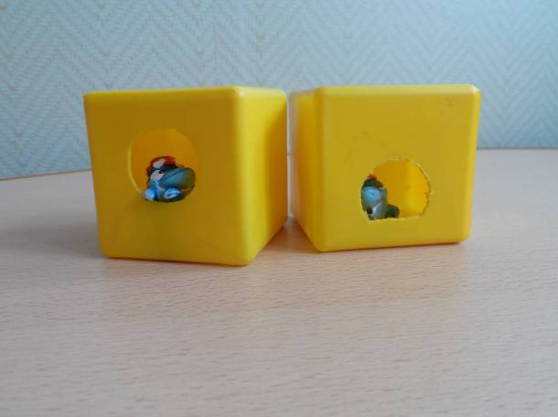
Приложение 2.
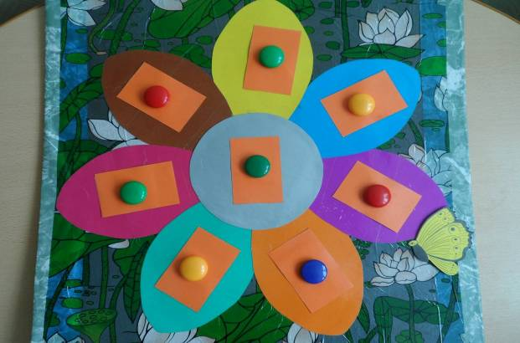
Приложение 3.
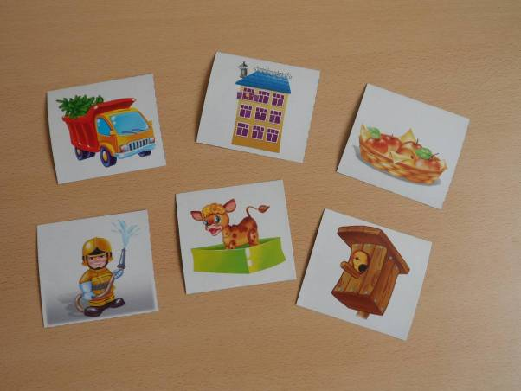
Приложение 4.
